การนั่งท่าผีเสื้อลดการเจ็บปวดช่วยให้ปากมดลูกเปิดเร็ว
ปรีญา ศรีสุข พยาบาลวิชาชีพชำนาญการ
ห้องคลอด โรงพยาบาลห้วยผึ้ง
บทนำ
เมื่อเข้าสู่ระยะการคลอดผู้คลอดต้องเผชิญกับความปวดของการหดรัดตัวของมดลูกที่รุนแรงและถี่ขึ้นในระยะที่ปากมดลูกเปิดเร็ว เป็นเวลานาน เฉลี่ย 8.2 ชม. ในครรภ์แรก และ 3.4 ชม. ในครรภ์หลัง ยังผลให้ผู้คลอดอ่อนเพลียมาก รู้สึกกังวลในความปลอดภัยของตนเองและทารกในครรภ์ การรับรู้ความปวดมากขึ้น จนอาจทำให้ผู้คลอดบางรายขอยุติการคลอด เพราะไม่สามารถเผชิญกับความเจ็บปวดได้อีกต่อไปจากการคลอดยาวนาน หรืออาจเพิ่มสูติศาสตร์หัตถการช่วยคลอด การผ่าคลอดทางหน้าท้อง ส่งผลกระทบต่อการสร้างสัมพันธภาพระหว่างมารดาและทารกในระยะหลังคลอด การดูแลในระยะเจ็บครรภ์เป็นบทบาทอิสระของพยาบาลผดุงครรภ์ ที่จะช่วยดูแลให้ผู้คลอดสามารถเผชิญกับความเจ็บปวดและความเหนื่อยล้าจากการเจ็บครรภ์คลอด ช่วยดูแลให้ผู้คลอดและทารกในครรภ์ปลอดภัยมีความพึงพอใจ โดยได้นำเอาการวิจัยมาศึกษาเกี่ยวกับท่าของผู้คลอดมีผลต่อแรงหดรัดตัวของมดลูก ขนาดเชิงกราน และการหมุนภายในของทารก สามารถลดระยะเวลาการคลอดโดยเฉพาะในระยะปากมดลูกเปิดเร็ว เพิ่มประสิทธิภาพการหดรัดตัวของมดลูก การนั่งท่าผีเสื้อแบบมณีเวชจะช่วยทำให้การคลอดเร็วขึ้น ลดอาการเจ็บครรภ์คลอด
วัตถุประสงค์
1.เพื่อศึกษาผลของการจัดท่าผีเสื้อต่อการเจ็บครรภ์คลอดและระยะเวลาในการเปิดขยายของปากมดลูกในระยะรอคลอด
2. เพื่อให้ผู้คลอดสามารถเผชิญกับความเจ็บปวดของการหดรัดตัวของมดลูกที่รุนแรงและถี่ขึ้นในระยะที่ปากมดลูกเปิดเร็ว
3.ลดความวิตกกังวลเกี่ยวกับการคลอดและทารกในครรภ์ของผู้คลอด
4. เพื่อบรรเทาอาการปวดท้องและปวดหลังของการเจ็บครรภ์คลอด
วิธีการศึกษา
เป็นการศึกษาหญิงตั้งครรภ์ปกติที่มาคลอดที่โรงพยาบาลห้วยผึ้ง จำนวน 16 ราย ระหว่างเดือน กันยายน 2561 ถึง เดือนเมษายน 2562 แบ่งกลุ่มหญิงตั้งครรภ์เป็น 2 กลุ่ม กลุ่มละ 8 คน กลุ่มหญิงตั้งครรภ์ที่ได้รับการจัดท่าผีเสื้อประยุกต์ เมื่อปากมดลูกเปิด 3-4 เซนติเมตร จัดท่าทุก 1 ชั่วโมง ครั้งละ 15 นาที จนปากมดลูกเปิดหมด และกลุ่มหญิงตั้งครรภ์ที่ได้รับการดูแลปกติตามมาตรฐานวิชาชีพ

ผลการศึกษา
ผลการวิจัยมีดังนี้ หญิงระยะคลอดที่ได้รับการจัดท่าผีเสื้อประยุกต์ มีความปวดบริเวณท้องและหลัง pain score เฉลี่ย 4-6 คะแนน หญิงระยะคลอดที่ได้รับการดูแลตามปกติ pain score เฉลี่ย 7-10 คะแนน มากกว่ากลุ่มทดลองหญิงระยะคลอดที่ได้รับการจัดท่าผีเสื้อประยุกต์ใช้เวลาเฉลี่ยในระยะปากมดลูกเปิดเร็ว 7 ชั่วโมง 28 นาที หญิงระยะคลอดที่ได้รับการดูแลตามปกติใช้เวลาเฉลี่ยในระยะปากมดลูกเปิดเร็ว 10 ชั่วโมง 6 นาที มากกว่ากลุ่มทดลอง ความพึงพอใจในระยะรอคลอดของผู้คลอดอยู่ในระดับดีมาก ร้อยละ88
อภิปรายผล
ผลของการศึกษาครั้งนี้พบว่าการจัดท่าผีเสื้อประยุกต์ มีระดับคะแนนปวดการเจ็บครรภ์คลอดทั้งอาการปวดท้องและปวดหลัง ค่าเฉลี่ยลดลง ช่วยให้เกิดความก้าวหน้าของการคลอดในระยะของปากมดลูกเปิดเร็ว ไม่พบความผิดปกติการเต้นของหัวใจทารกและไม่พบการหดรัดตัวที่มากผิดปกติของมดลูก ดังนั้นควรนำการจัดท่าผีเสื้อประยุกต์ มาใช้ในระยะปากมดลูกเปิดเร็วเพื่อช่วยลดเวลาการคลอดให้สั้นลง
ข้อเสนอแนะ
การจัดท่าผีเสื้อประยุกต์หากมีการเตรียมความพร้อมโดยแนะนำให้หญิงตั้งครรภ์ฝึกทำท่าผีเสื้อประยุกต์ตั้งแต่อายุครรภ์ 38 สัปดาห์ ในโรงเรียนพ่อแม่ก็จะเป็นการเพิ่มประสิทธิภาพในการทำตอนขณะรอคลอด ส่งผลให้ผู้คลอดสมารถเผชิญกับการเจ็บครรภ์คลอดได้ลดอุบัติการณ์คลอดสูติหัตถการ ส่งเสริมสายสัมพันธ์หลังคลอดของมารดาและทารก
การจัดท่าผีเสื้อประยุกต์

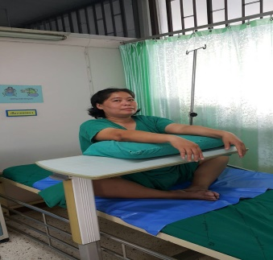
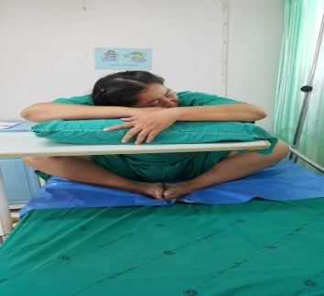

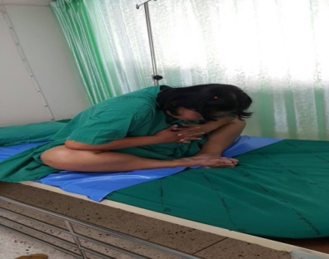
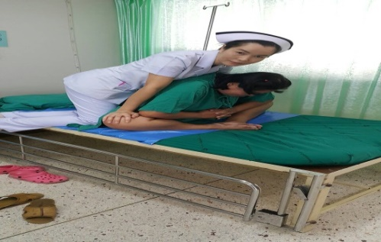
ที่มา : วิทยานิพนธ์ ; ผลของการจัดท่าผีเสื้อประยุกต์ต่อความปวดและเวลาในระยะปากมดลูกเปิดเร็วในหญิงระยะคลอด
ผู้เขียน : นางสาวกิตติมา ด้วงมณี
สาขา : การผดุงครรภ์
มหาวิทยาลัยสงขลานครินทร์

